
GIUNTA REGIONALE 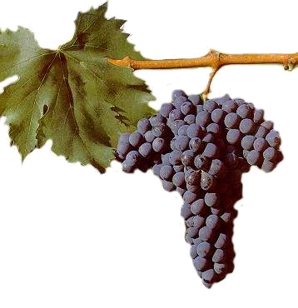MOD. 16
RICHIESTA MENZIONE DI VIGNA
Procedure O.C.M. settore viticolo – Regione Abruzzo Reg. (UE) n. 1308/2013 Reg. n. 273/2018 Reg. 274/2018
Legge 238 12 dicembre 2016 – D.M. 12272/2015 D.M. 527/2017 D.M. 935/2018 – Circ. Agea 11517/2020

SPETT.LE REGIONE ABRUZZO
Servizio Promozione delle Filiere e Biodiversità
Via Catullo, 17
65100 PESCARA
PEC dpd019@pec.regione.abruzzo.it
Il sottoscritto nato il a C.U.A.A. residente in via n. C.A.P. , nella sua qualità di titolare/legale rappresentante dell’ azienda C.U.A.A. (solo società) situata nel Comune di , tel. PEC/mail C.A.A.
ai sensi dell’art. 47 del DPR 445 del 28.12.2000, a conoscenza delle sanzioni previste dal DPR medesimo art. 76,
CHIEDE
□ L’attribuzione del “toponimo di vigna “…………………………........” al vigneto sotto indicato:

□ L’attribuzione del “nome tradizionale” “……………………………. ” al vigneto sotto indicato:

Comune | Foglio | Partic. | Superficie | Vitigno | Idoneità D.O. (*) | Note
(*) Indicare la/le D.O. a cui associare la menzione di “vigna”
Non è possibile attribuire come toponimo il nome di un Comune.
E’ possibile attribuire un nome tradizionale solo se ne è dimostrata l’esistenza da oltre 10 anni.
Allega :
- copia foglio di mappa che riporta il toponimo e l’ubicazione del vigneto;
- copia della carta regionale da IGM o derivata IGM in cui è indicato il toponimo prescelto e l’ubicazione del vigneto;
- copia documento che dimostra l’esistenza del nome tradizionale attribuito da oltre 10 anni
- copia carta d’identità in corso di validità.

data Firma

